Додаток 4
до рішення виконавчого
комітету міської ради
від 14.04.2023 року №118
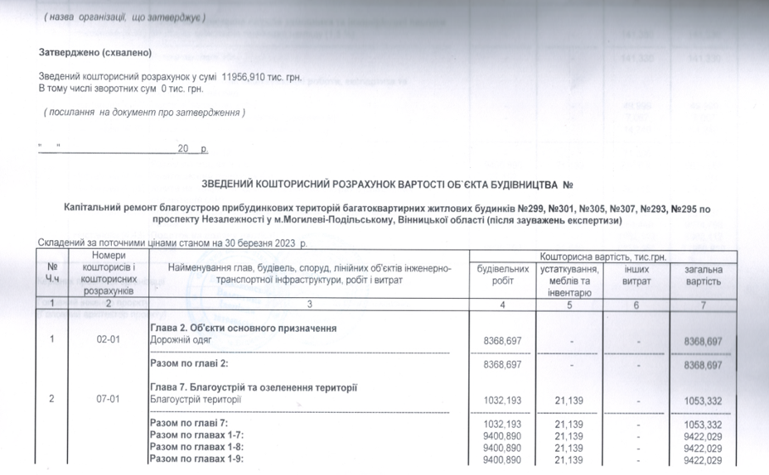

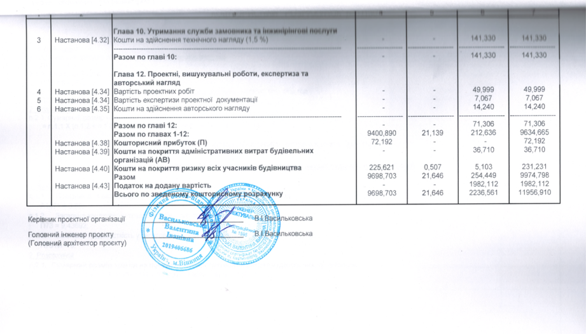
Перший заступник міського голови Петро БЕЗМЕЩУК

